WITAJCIE PSZCZÓŁKI DZISIAJ BARDZO WAŻNY DZIEŃ DLA WASZYCH KOCHANYCH TATUSIÓW.
ZADANIE 1
PIOSENKA DLA TATY
Tato już lato, Fasolki - Piosenka dla dzieci NA KANALE YOU TUBE
ZADANIE 2
POKOLORUJCIE RYSUNEK PONIŻEJ I DAJCIE SWOIM TATUSIOM. MIŁEJ ZABAWY.
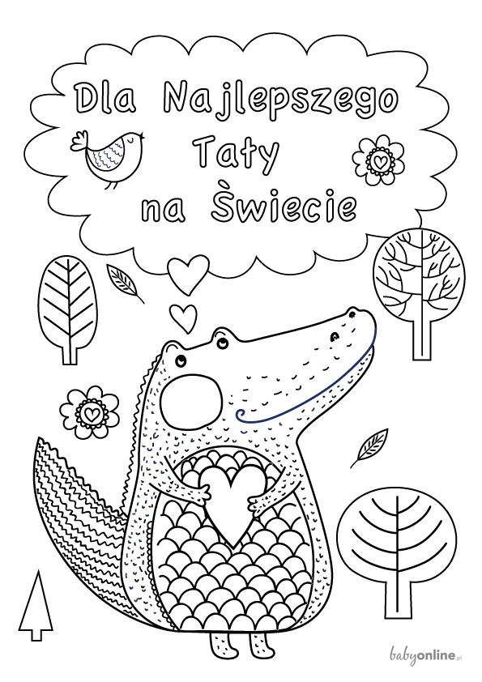

JĘZYK ANGIELSKI
Wakacje – holiday wymowa https://www.diki.pl/slownik-angielskiego?q=holiday
Lato – summer wymowa https://www.diki.pl/slownik-angielskiego?q=summer
Pory roku – seasons wymowa https://www.diki.pl/slownik-angielskiego?q=seasons
Wiosna – spring wymowa https://www.diki.pl/slownik-angielskiego?q=spring
Zima – winter wymowa https://www.diki.pl/slownik-angielskiego?q=winter
Jesień – autumn wymowa https://www.diki.pl/slownik-angielskiego?q=autumn
Słownictwo dodatkowe: ubrania na lato
https://www.youtube.com/watch?v=xAkBpf_mvx0

